Мое призвание-психолог!

В ноябре 2020 года педагог-психолог ГКОУ «Специальная (коррекционная) общеобразовательная школа-интернат № 1» Колесник Елена Владимировна приняла участие во II краевом конкурсе профессионального мастерства «Призвание - психолог».
Наименование номинации «Мое профессиональное кредо».

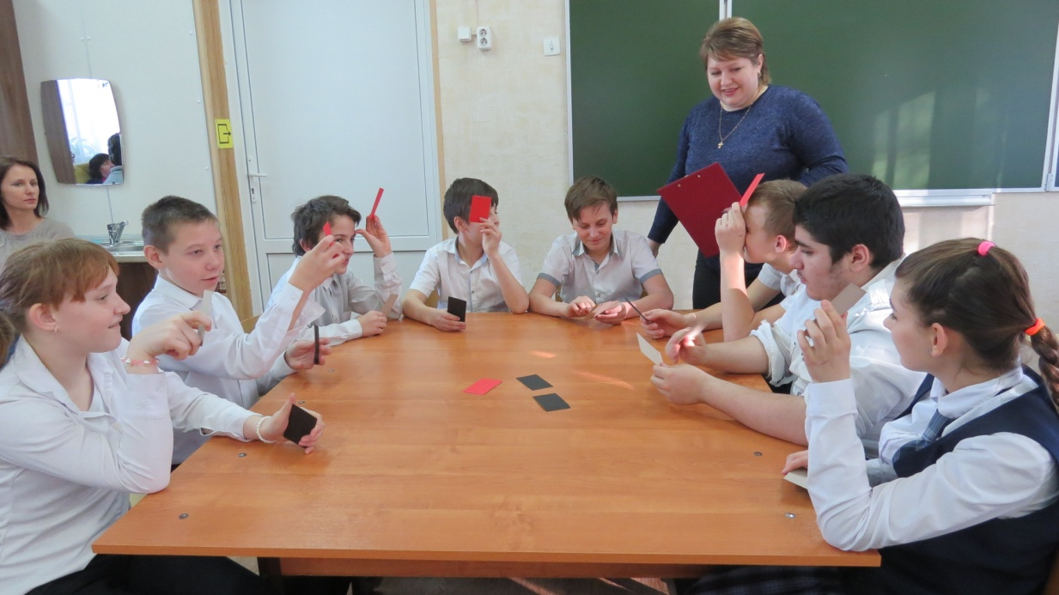
Конкурсное состязание состояло из видеоролика и презентации опыта работы.
В материалах конкурса педагогом-психологом описана планомерная работа по психолого-педагогическому сопровождению образовательно - воспитательного процесса в целом и положительная динамика развития детей школы-интерната в частности.
Результат участия - III место в номинации.
